ТЕМА: Закрепление и обобщение изученного материала. Итоговое занятие-путешествие «Наша русская речь».
Краткая аннотация: занятие по развитию речи в студии «Светлячок» на тему: Закрепление и обобщение изученного материала. Итоговое занятие-путешествие «Наша русская речь», с использованием дистанционных образовательных технологий, включает:
- повторение и закрепление ранее изученного материала;
- физкультминутку.
- итог.
Форма занятия: занятие с использованием дистанционных образовательных технологий.
Необходимое оборудование и материалы для дистанционного занятия: телефон, планшет с выходом в Интернет и программой Whatsap.
Время занятия:20 минут.
Цели:
Образовательная: повторить и закрепить ранее полученные знания.
Развивающая: развивать интеллектуальную сферу, самостоятельность, познавательную активность учащегося, развивать речь и словарный запас ребенка.
Воспитательная: проявлять способность к самоорганизации с целью постановки и решения учебных задач.
Организационные материалы:
- Практическая работа (17 мин)
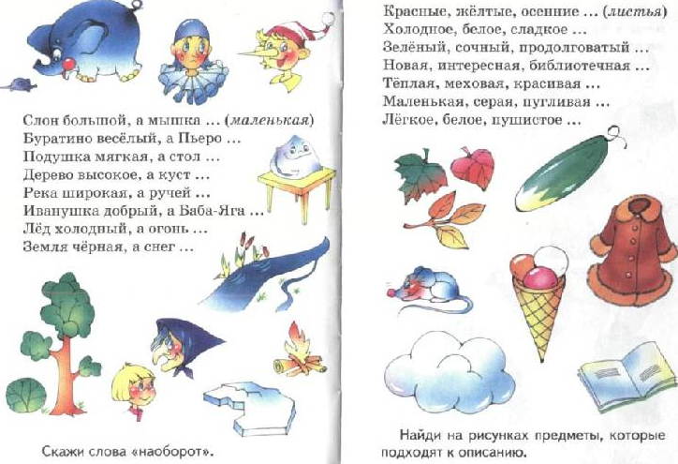
Выполни задания на картинках.

Скажи слова «Наоборот».

Найди на рисунках предметы, которые подходят к описанию.
Выполни задания, изображенные на катринках
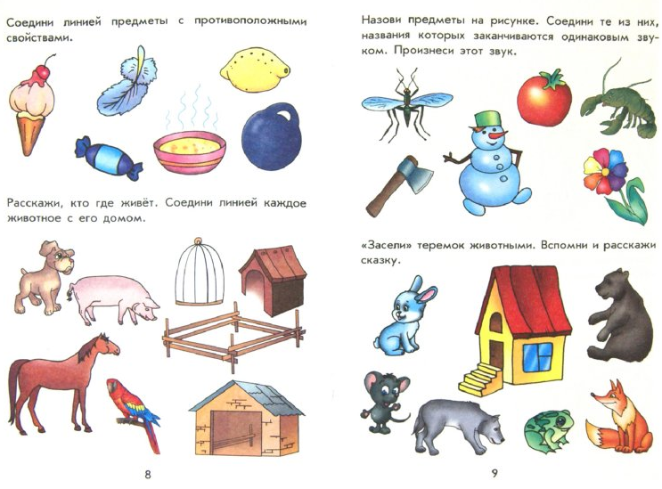
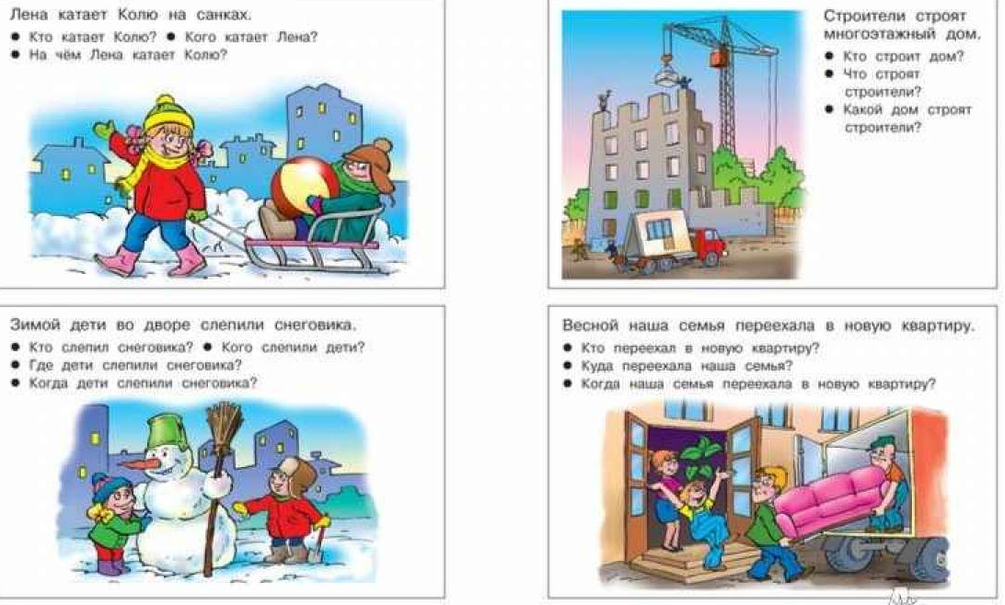
Составь предложения по картинкам. Ответь на вопросы полным ответом.
Физминутка-разминка для глаз «Смайлик» (3 мин.)
https://youtu.be/0nmXX96_5Vk (повторяем глазами за смайликом)
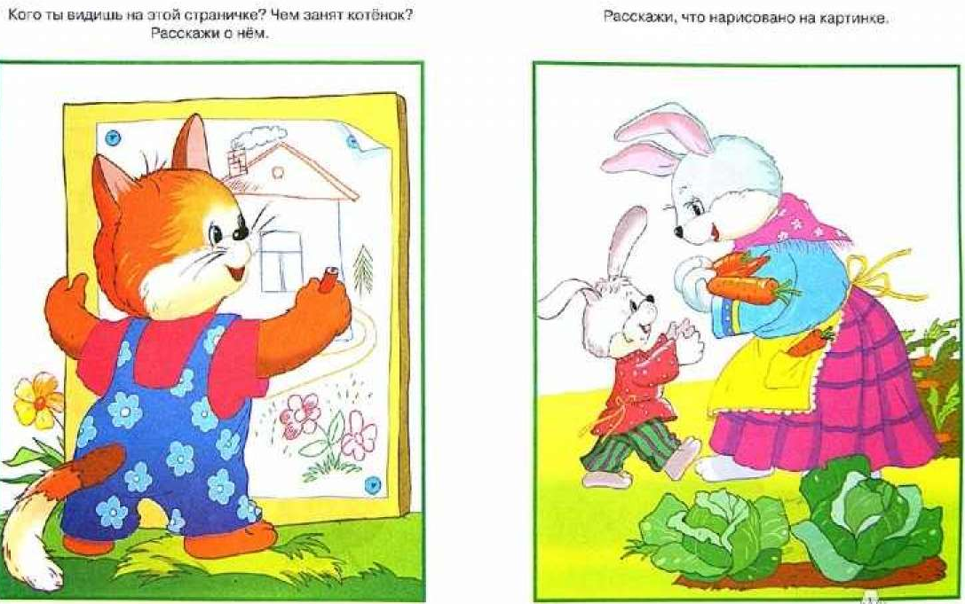
Составь рассказ по картинке.
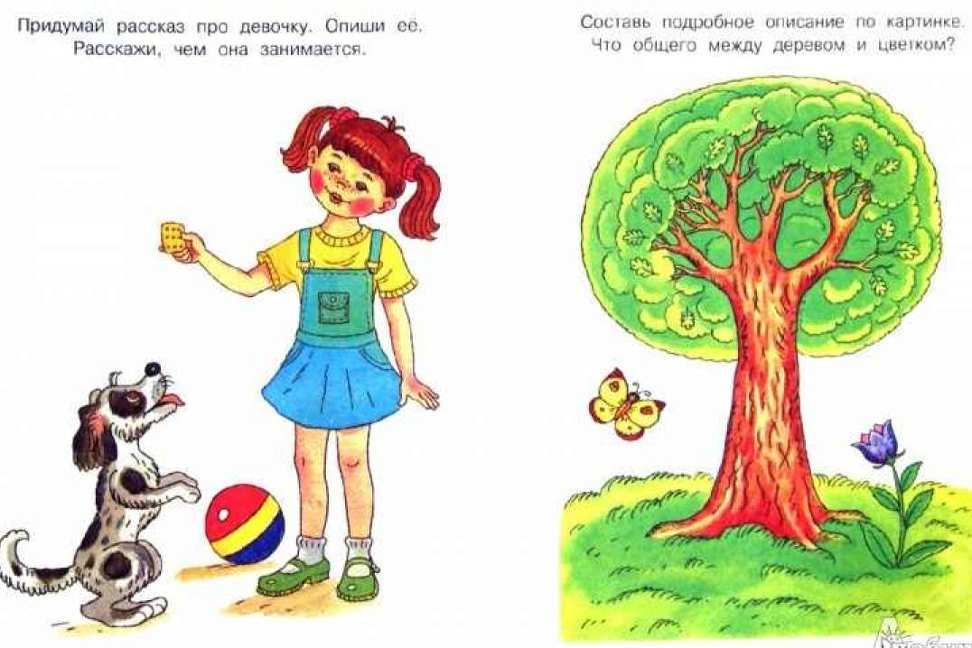

Составь описательный рассказ по каждой из картинок.

Подведение итогов занятия (2 мин.)
Попробуй оценить свою работу на занятии.
– Что у тебя получалось сегодня лучше всего?
– В чём испытал затруднения?
Фото и видео- отчет о выполненных заданиях в Whatsap.

